ФЕДЕРАЛЬНОЕ ГОСУДАРСТВЕННОЕ АВТОНОМНОЕ ОБРАЗОВАТЕЛЬНОЕ УЧРЕЖДЕНИЕ ВЫСШЕГО ОБРАЗОВАНИЯ  
«РОССИЙСКИЙ УНИВЕРСИТЕТ ТРАНСПОРТА»  
(РУТ (МИИТ))

Институт транспортной техники и систем управления

Кафедра «Управление и защита информации»

ОТЧЁТ  
О ЛАБОРАТОРНОЙ РАБОТЕ №1

По дисциплине «Языки программирования»

ВАРИАНТ 5

Выполнил: ст. гр. ТКИ-142

Теканов Федор Андреевич

Проверил: к.т.н., доц. Васильева М. А.

(Проверил: к.т.н, доц. Балакина Е. П.)

Москва 2024

**Оглавление**

1 ЗАДАНИЕ 1.1 3

1.1 Формулировка задания 3

1.2 Блок-схема алгоритма 4

1.3 Текст программы на языке С 5

1.4 Результат выполнения программы 6

1.5 Выполнение тестовых примеров 7

1.6 Отметка о выполнение задания 8

2 ЗАДАНИЕ 1.2 9

2.1 Формулировка задания 9

2.2 Блок-схема основного алгоритма 10

2.3 Код программы на языке С 13

2.4 Результат выполнения программы 15

2.5 Выполнение тестовых примеров 16

2.6 Отметка о выполнение задания 17

3 ЗАДАНИЕ 1.3 18

3.1 Формулировка задания 18

3.2 Блок-схема основного алгоритма 19

3.3 Текст программы на языке С 21

3.4 Результат выполнения программы 22

3.5 Выполнение тестовых примеров 23

1. ЗАДАНИЕ 1.1

1.1 Формулировка задания

Создать консольное приложение, вычисляющее значения переменных по представленным в таблице формулам (Таблица 1). Расчёт примера осуществить по заданным константам. Вывести на экран значения исходных данных, а также результат вычислений. Дополнить свой отчёт блок-схемой алгоритма.

Таблица 1 – Исходные данные

|  |  |  |
| --- | --- | --- |
| Вариант | Задачи | Интервал |
| 13 | $$a=\sqrt{zx\sin{2x}+ⅇ^{-2x}\left(x+y\right)}$$ $$b=ⅇ^{2x}\ln\left(z+x\right)-y^{3x}\ln\left(y-x\right)$$ | x=1.4  y=3.1  z=0.5 |

1.2 Блок-схема алгоритма

Блок-схема основного алгоритма представлена ниже (Рисунок 1). Блок-схема функций расчет (Рисунок 2).

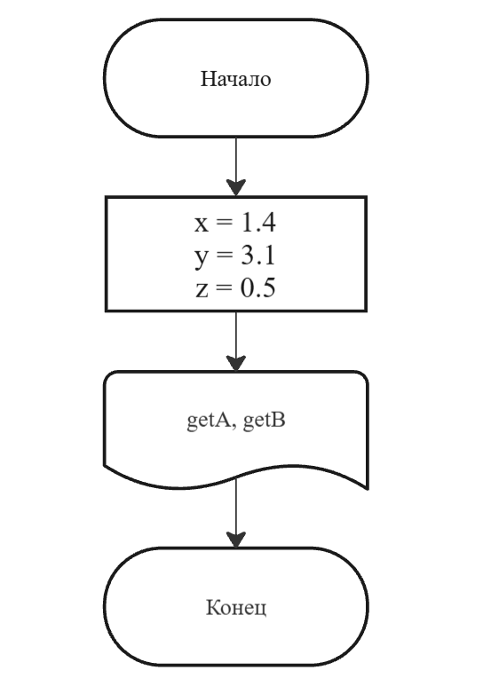

Рисунок 1 – Блок-схема основного алгоритма

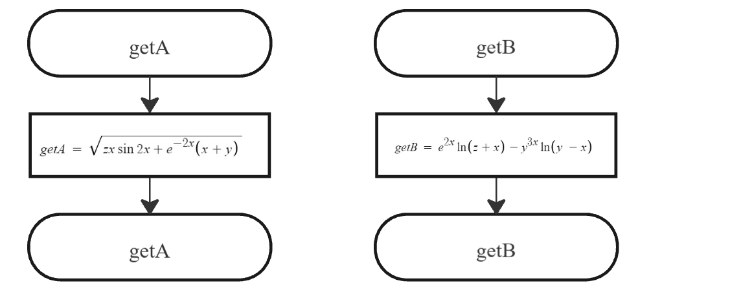

Рисунок 2 – Блок-схема функции getA, getB

1.3 Текст программы на языке С

#include <stdio.h>

#include <math.h>

/** @brief рассчитывает выражение A по формуле

* @param x значение константы x

* @param y значение константы y

* @param z значение константы z

* @return рассчитанное значение

*/

double getA(const double x, const double y, const double z);

/** @brief рассчитывает выражение B по формуле

* @param x значение константы x

* @param y значение константы y

* @param z значение константы z

* @return рассчитанное значение.

*/

double getB(const double x, const double y, const double z);

/** @brief Точка входа в программу

* @return 0 в случае успеха

*/

int main(void)

{

const double x = 1.4;

const double y = 3.1;

const double z = 0.5;

printf("%lf\n%lf", getA(x, y, z), getB(x, y, z));

return 0;

}

double getA(const double x, const double y, const double z)

{

return sqrt(z * x * sin(2 * x) + exp(-2 * x) * (x + y));

}

double getB(const double x, const double y, const double z)

{

return exp(2*x) * log(z + x) - pow(y, 3*x) * log(y - x);

}

1.4 Результат выполнения программы

Ниже представлен результат выполнения программы (Рисунок 3).



Рисунок 3 – Результат выполнения программы

1.5 Выполнение тестовых примеров

Ниже представлен результат выполнения тестового примера на языке Python (Рисунок 4).

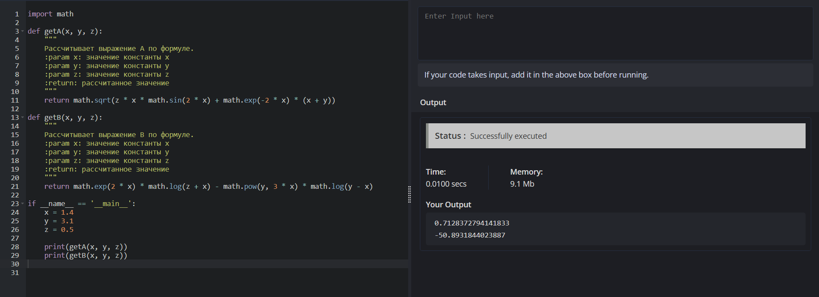

Рисунок 4 – Результат выполнения программы на языке Python

1.6 Отметка о выполнение задания

Отметка о выполнение задания в GitHub

Инструкция: вставляешь картинку с апрувом, нажимаешь на нее, вставить название,

Рисунок, его называешь, дальше ссылки, перекрестная ссылка, вставить только целую часть и номер

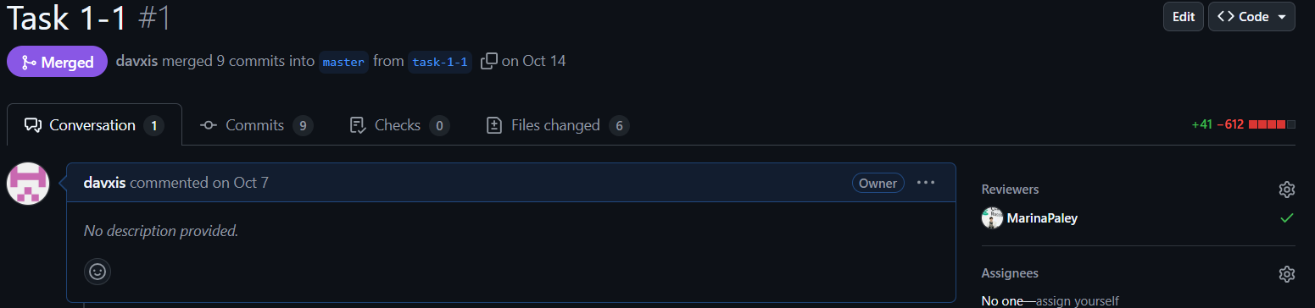

Рисунок 5

1. ЗАДАНИЕ 1.2
   1. Формулировка задания

Создать консольное приложение для решения задачи, представленной в таблице (Таблица 2). Данные для решения вводит пользователь. Вывести результат вычислений на экран. При необходимости дополнить свой отчёт поясняющими формулами, помогающими решить задачу. Дополнить свой отчёт блок-схемой алгоритма.

Таблица 2 – Исходные данные

|  |  |
| --- | --- |
| **Вариант** | **Задачи** |
| **10** | Вычислить площади геометрических фигур: прямоугольника и треугольника по заданным сторонам. |

* 1. Блок-схема основного алгоритма

Блок-схема основного алгоритма представлена ниже (Рисунок 5). Блок-схемы функций расчета (Рисунок 6, Рисунок 7, Рисунок 8).

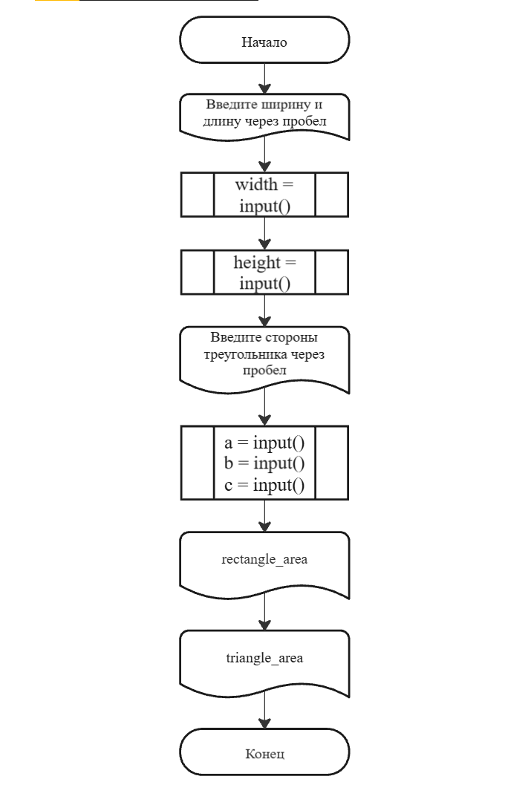

Рисунок 6 – Блок-схема основного алгоритма

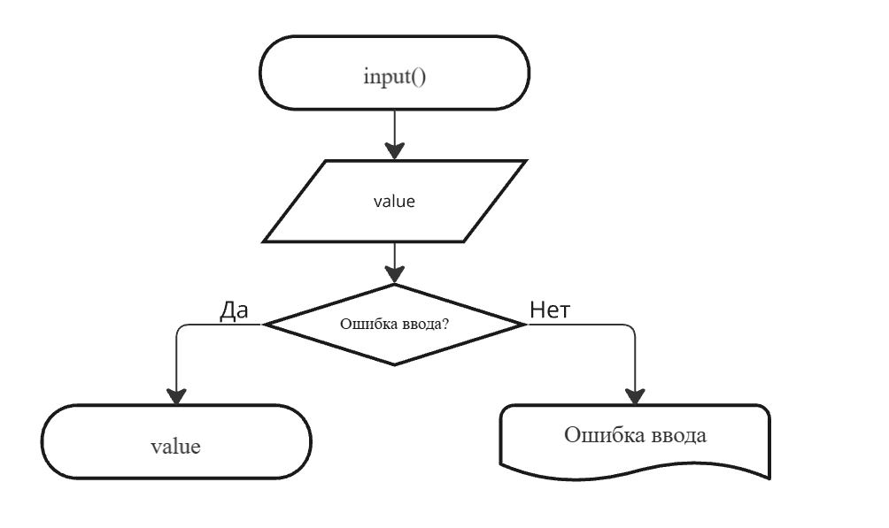

Рисунок 7 – Блок-схема функции input()

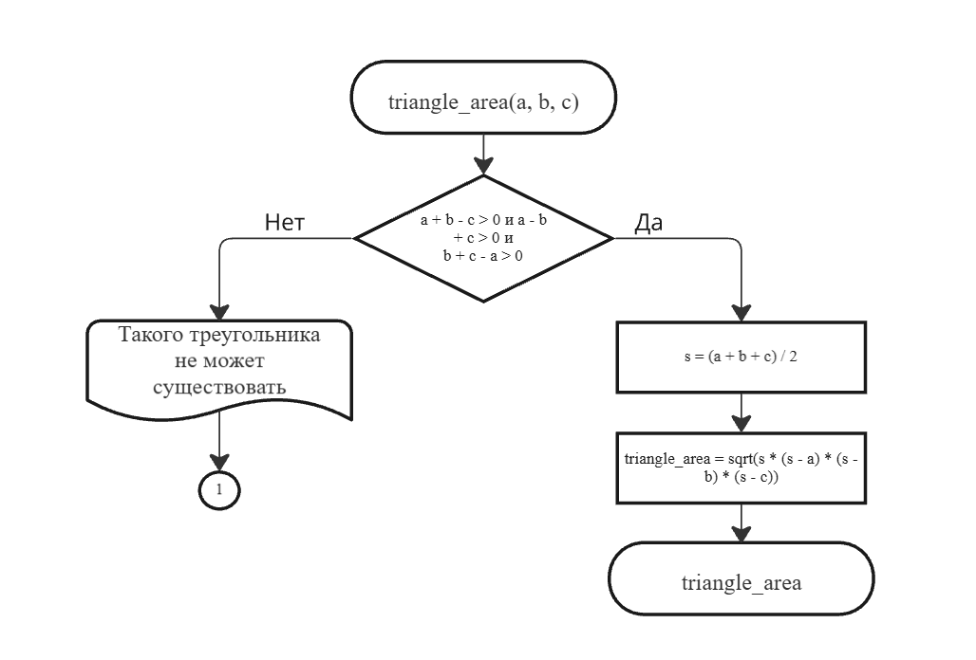

Рисунок 8 – Блок-схема функции triangle_area

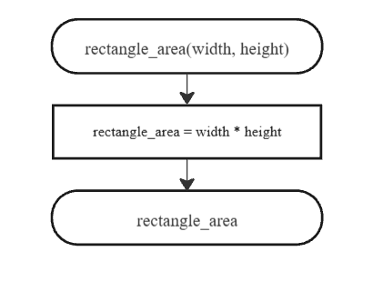

Рисунок 9 – Блок-схема функции rectangle_area

* 1. Код программы на языке С

#include <stdio.h>

#include <errno.h>

#include <stdlib.h>

#include <math.h>

/**

* @brief Вычисляет площадь прямоугольника.

*

* @param width Ширина прямоугольника.

* @param height Высота прямоугольника.

* @return Площадь прямоугольника.

*/

double rectangle_area(const double width, const double height);

/**

* @brief Вычисляет площадь треугольника по формуле Герона.

*

* @param a Длина первой стороны треугольника.

* @param b Длина второй стороны треугольника.

* @param c Длина третьей стороны треугольника.

* @return Площадь треугольника.

*/

double triangle_area(const double a, const double b, const double c);

/**

* @brief считывает вещественное число

* @return возвращает вещественное число

*/

double input(void);

/**

* @brief Точка входа в программу.

* @return 0 в случае успеха.

*/

int main(void)

{

printf("Введите ширину и длину через пробел\n");

const double width = input(), height = input();

printf("Введите стороны треугольника через пробел\n");

const double a = input(), b = input(), c = input();

// Вычисление и вывод площади прямоугольника

printf("Площадь прямоугольника: %.2lf\n", rectangle_area(width, height));

// Вычисление и вывод площади треугольника

printf("Площадь треугольника: %.2lf\n", triangle_area(a, b, c));

return 0;

}

double input(void)

{

double value = 0.0;

int result = scanf("%lf", &value);

if (result != 1)

{

errno = EIO;

perror("Ошибка ввода");

exit(EXIT_FAILURE);

}

return value;

}

double triangle_area(const double a, const double b, const double c)

{

if (a + b - c > 0 && a - b + c > 0 && b + c - a > 0)

{

const double s = (a + b + c) / 2; // Полупериметр

return sqrt(s * (s - a) * (s - b) * (s - c)); // Формула Герона

}

else

{

printf("Такого треугольника не может существовать\n");

errno = EIO;

exit(EXIT_FAILURE);

}

}

double rectangle_area(const double width, const double height)

{

return width * height;

}

* 1. Результат выполнения программы

Ниже представлены результаты выполнения программы (Рисунок 9, Рисунок 10, Рисунок 11).

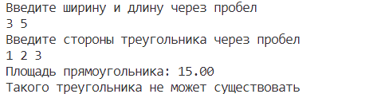

Рисунок 10 – Первый результат выполнения программы

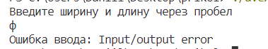

Рисунок 11 – Второй результат выполнения программы

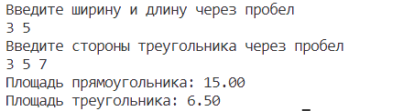

Рисунок 12 – Третий результат выполнения программы

* 1. Выполнение тестовых примеров

Ниже представлено выполнение тестового примера на языке Python (Рисунок 12).

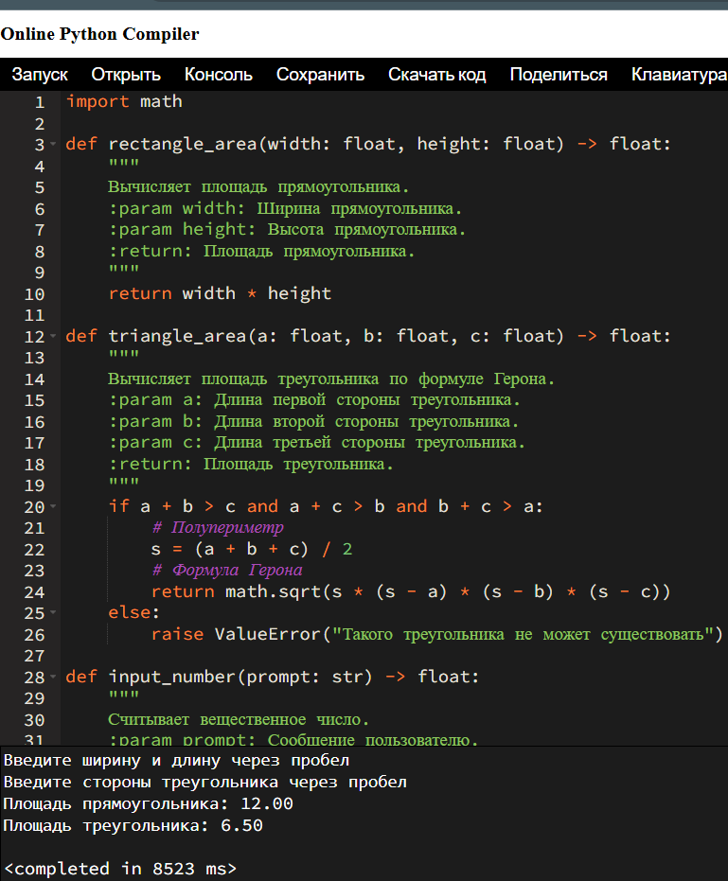

Рисунок 13 – Результат выполнения тестового примера

* 1. Отметка о выполнение задания

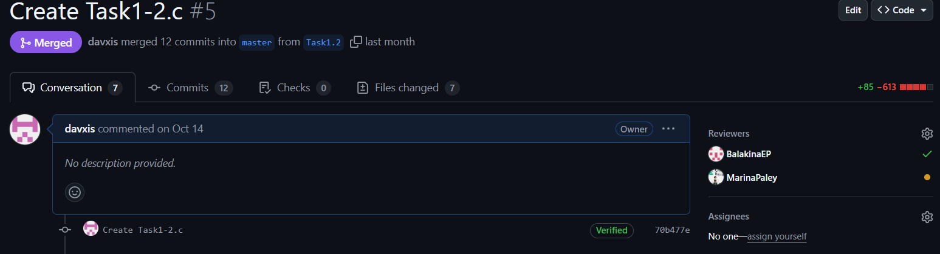

Рисунок 14

1. ЗАДАНИЕ 1.3
   1. Формулировка задания

Создать консольное приложение для решения задачи, представленной в таблице (Таблица 3). Данные для решения вводит пользователь. Вывести результат вычислений на экран. При необходимости дополнить свой отчёт поясняющими формулами, помогающими решить задачу. Дополнить свой отчёт блок-схемой алгоритма.

Таблица 3 – Исходные данные

|  |  |
| --- | --- |
| **Вариант** | **Задача** |
| **10** | Сколько времени нагревалась проволока с сопротивлением *R* Ом, если при силе тока в *I* А в ней выделилось *Q* кДж теплоты? |

* 1. Блок-схема основного алгоритма

Ниже представлена блок-схема основного алгоритма (Рисунок 13). Блок-схемы функций расчета (Рисунок 14, Рисунок 15).

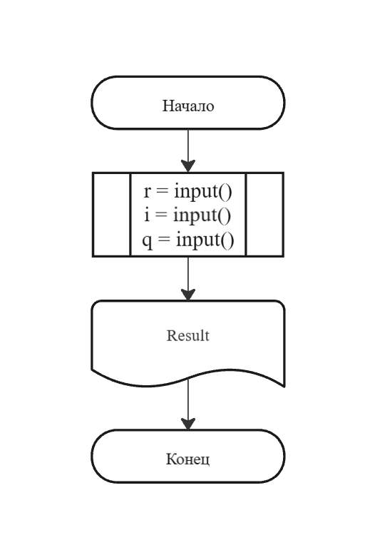

Рисунок 15 – блок-схема основного алгоритма



Рисунок 16 – блок-схема функции input()

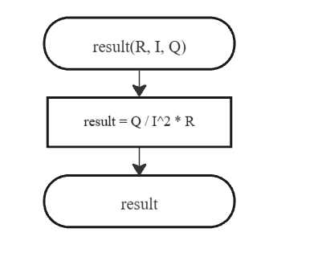

Рисунок 17 – блок-схема функции result

* 1. Текст программы на языке С

#include <stdio.h>

#include <math.h>

#include <stdlib.h>

#include <errno.h>

/**

* @brief считывает вещественное число

* @return возвращает вещественное число

*/

double input(void);

/**

* @brief рассчитывает работу эл.тока по формуле

* @param I - сила тока

* @param U - напряжение

* @param time - время переведенное в секунды

* return рассчитанное значение работы силы тока

*/

double result(const double R, const double I, const double Q);

/**

* @brief точка входу в прогамму

* return 0 в случае успехa

*/

int main(void)

{

const double R = input();

const double I = input();

const double Q = input();

printf("Проволка нагревалась %lf секунд\n", result(R, I, Q));

return 0;

}

double input(void)

{

double value = 0.0;

int result = scanf("%lf", &value);

if (result != 1)

{

errno = EIO;

perror("Ошибка ввода");

exit(EXIT_FAILURE);

}

return value;

}

double result(const double R, const double I, const double Q)

{

return Q / pow(I, 2) * R;

}

* 1. Результат выполнения программы

Ниже представлены результаты выполнения программы (Рисунок 16, Рисунок 17, Рисунок 18).

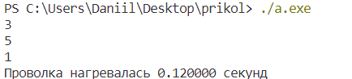

Рисунок 18 – первый результат выполнения программы

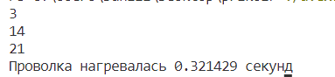

Рисунок 19 – второй результат выполнение программы



Рисунок 20 – третий результат выполнения программы

* 1. Выполнение тестовых примеров

Ниже представлены результаты выполнения тестовых примеров на языке Python (Рисунок 19, Рисунок 20).

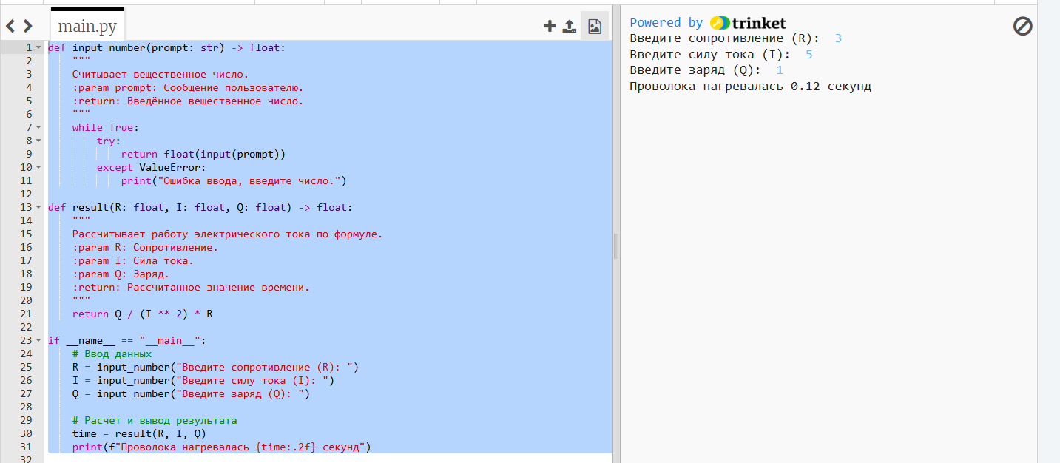

Рисунок 21 – результат выполнения первого тестового примера

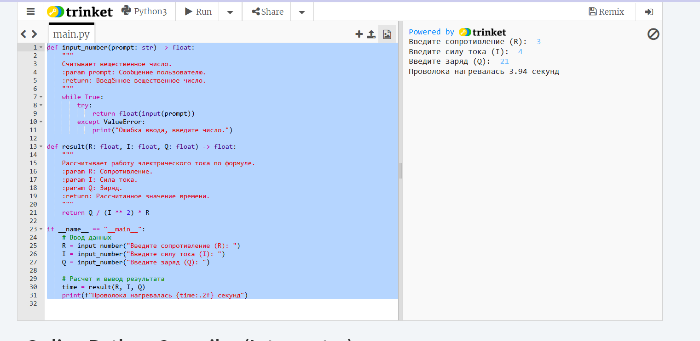

Рисунок 22 – результат выполнения второго тестового примера

* 1. Отметка о выполнении задания

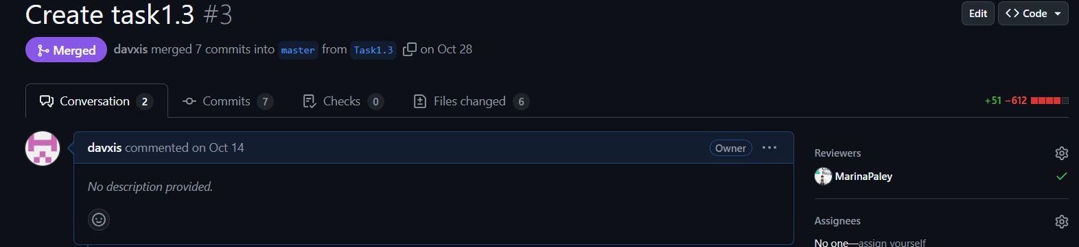

Рисунок 23